# 中山大学计算机学院数据库实验本科生实验报告

**课程名称:数据库实验 教学班级:2班 学号:21307174 姓名:刘俊杰**

## 实验目的

认识NULL值在数据库中的特殊含义。

了解SQL对空值和空集的处理。

熟练使用SQL语句进行对空置、空集相关的操作。

1. **实验内容**

通过实验验证 SQL SERVER对NULL的处理，包括:

*在查询的目标表达式中包含空值的运算。

*在查询条件中空值与比较运算符的运算结果。

*使用“ IS NULL”或“ IS NOT NULI”来判断元组该列是否为空值。

*对存在取空值的列按值进行 ORDER BY排序。

*使用保留字 DISTINCT对空值的处理。

*使用 GROUP BY对存在取空值的属性值进行分组。

*结合分组考察空值对各个集合函数的影响，特别注意对 COUNT(*)和 COUNT(列名)的不同影响。

*考察结果集是空集时，各个集函数的处理情况。

*验证嵌套查询中返回空集的情况下与各个谓词的运算结果。

进行与空值有关的等值连接运算。

## 三、练习

**(1)通过查询选修课程C++的学生的人数，其中成绩合格的学生人数，不合格的学生人数，讨论NULL值的特殊含义。**

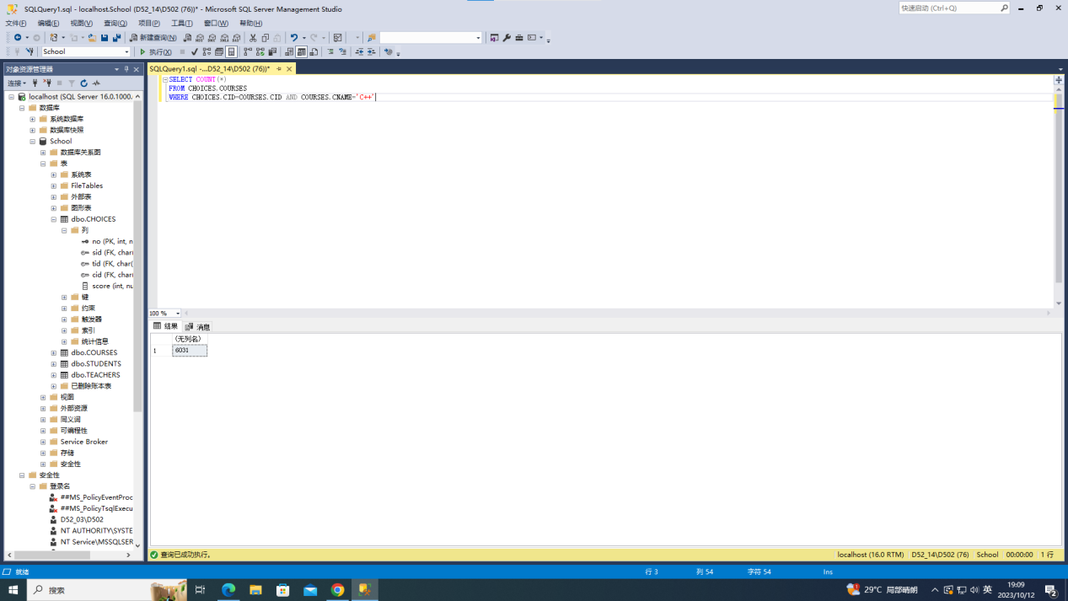

**可以看到选修课程C++的学生人数为6031  
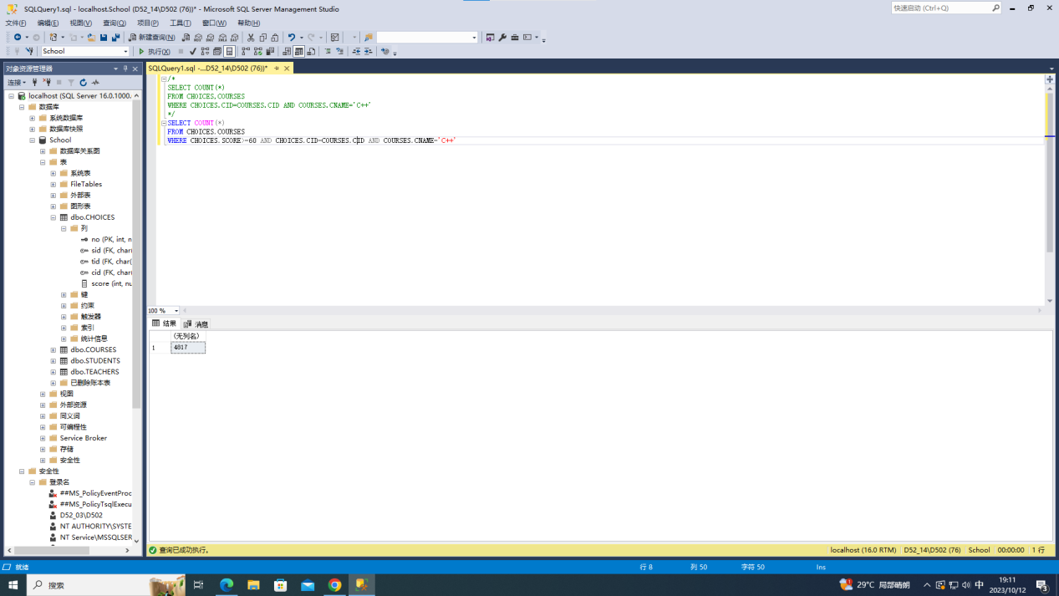**

**可以看到选修课程C++及格的学生人数为4817**

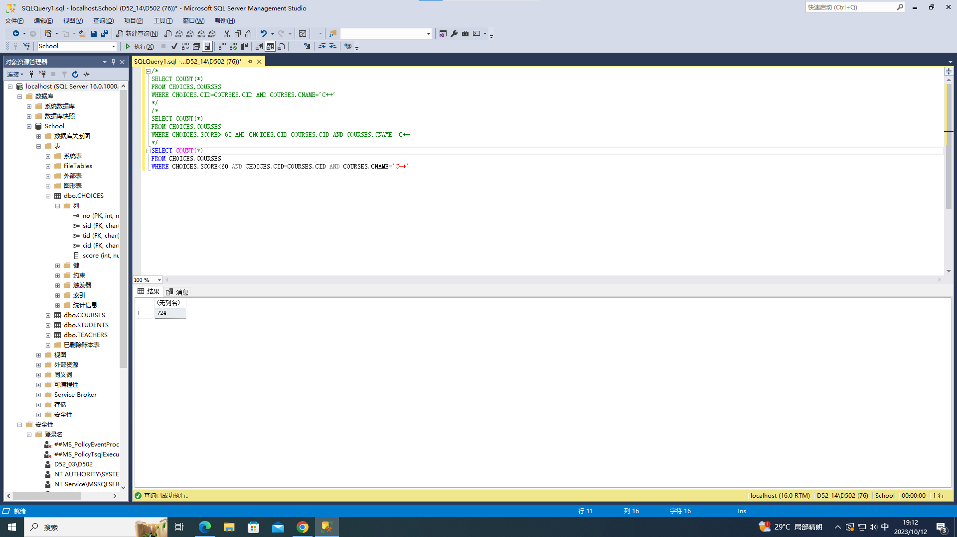

**可以看到选修课程C++不及格的学生人数为724**

**6031-4817-724=490**

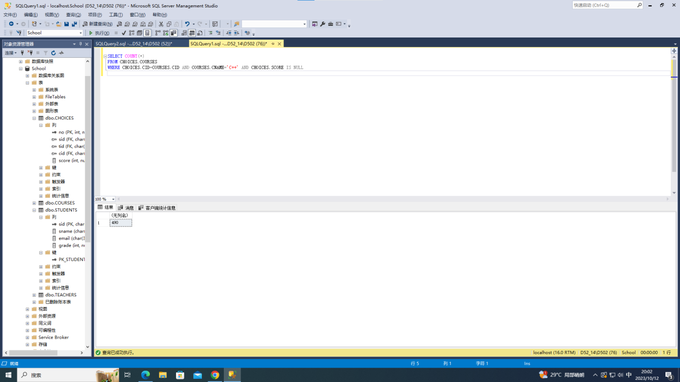

**可以看到选修课程C++且成绩为NULL的学生人数为490，正好是选修人数减去及格和不及格人数的剩余值**

**得出结论:当score取NULL值时，NULL与所有的比较运算符都是不匹配的，所以都不会出现在统计结果中**

**(2)查询选修课程C++的学生的编号和成绩，使用 ORDER BY按成绩进行排序时,取NULL的项是否出现在结果中？如果有，在什么位置?**

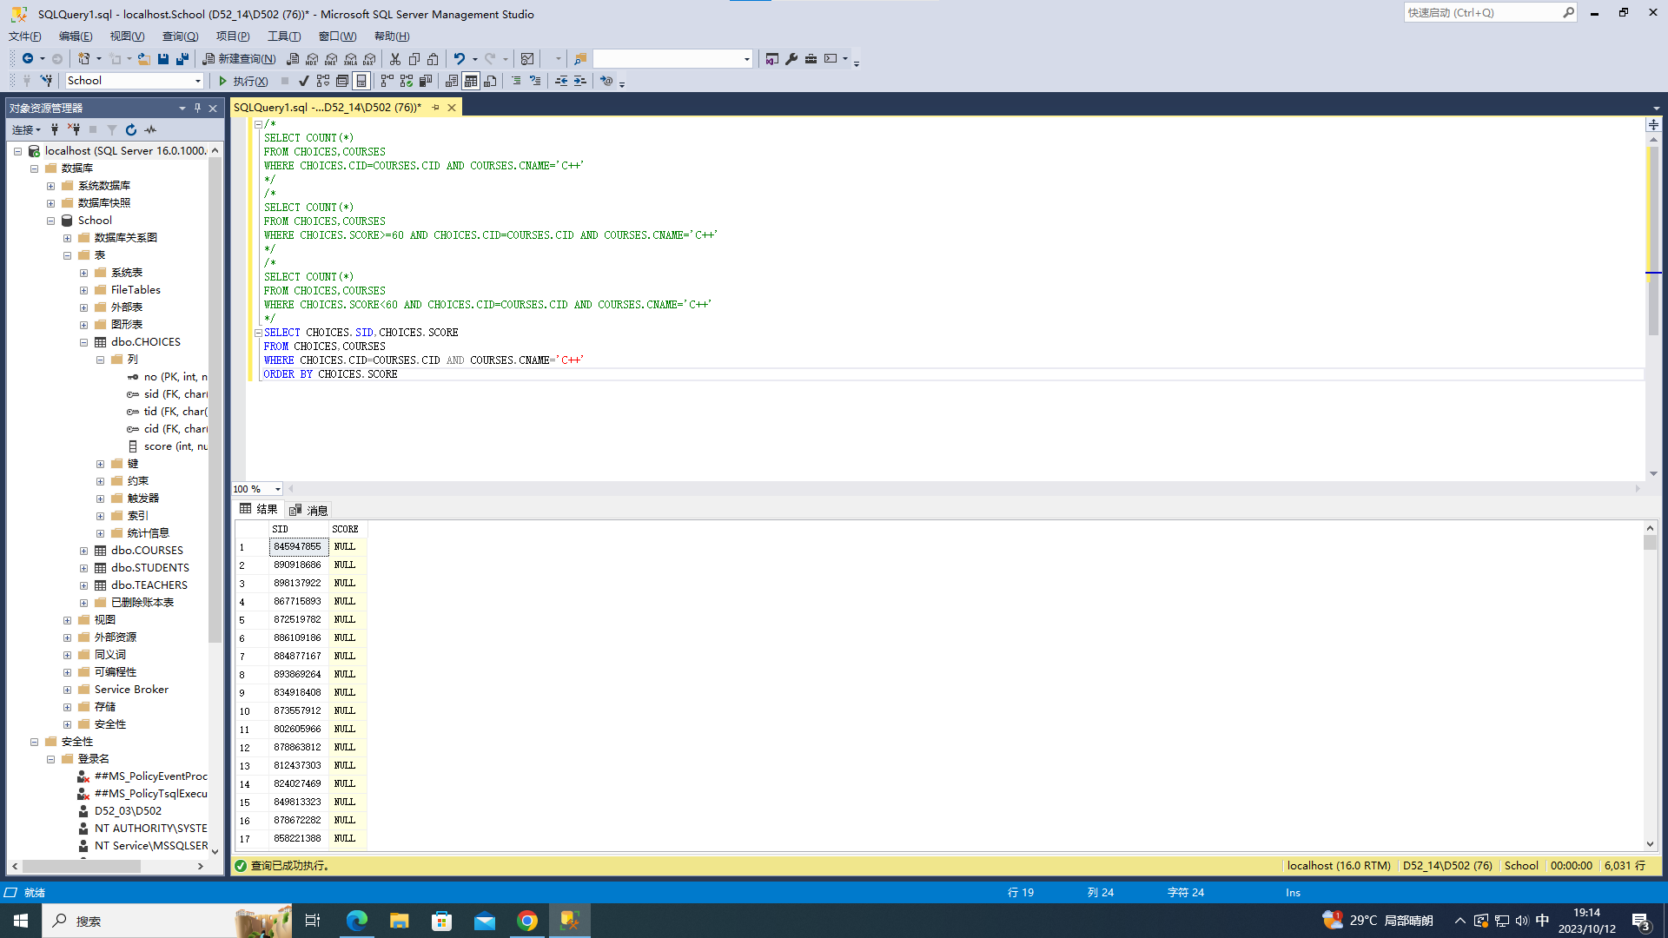

**排序默认为升序排列，NULL出现在结果中，在最开始的位置**

**结论:发现NULL值并没有被忽略，而是被当作最小值处理  
(3)在上面的查询的过程中，如果加上保留字 DISTINCT会有什么效果呢?**

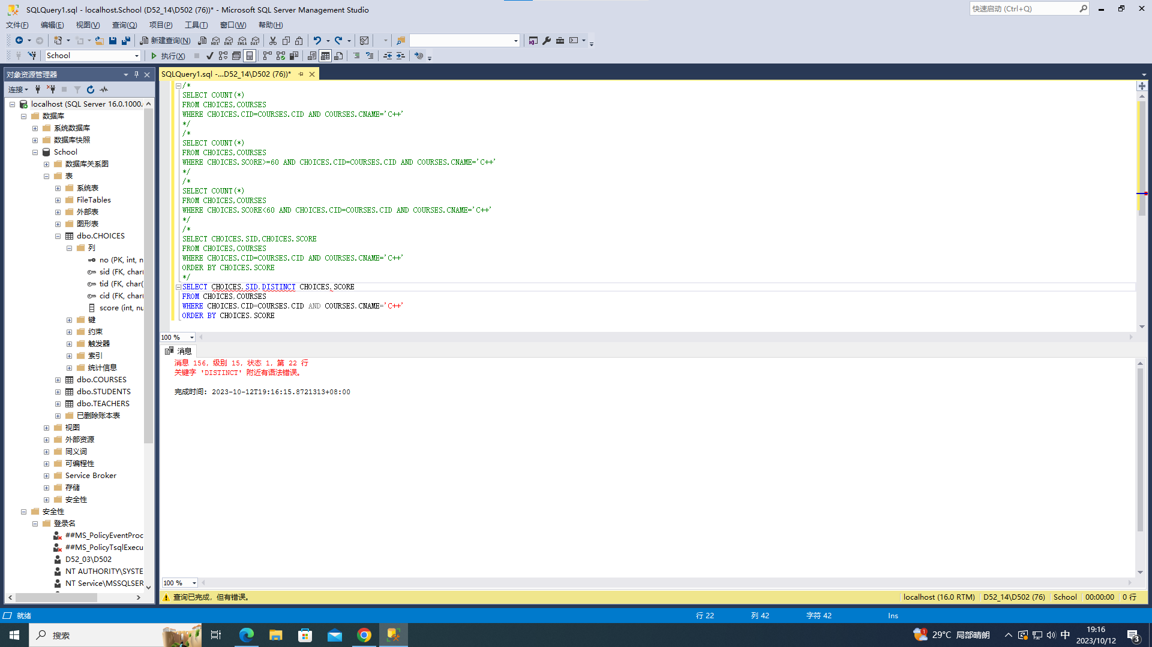

**这样加会报错  
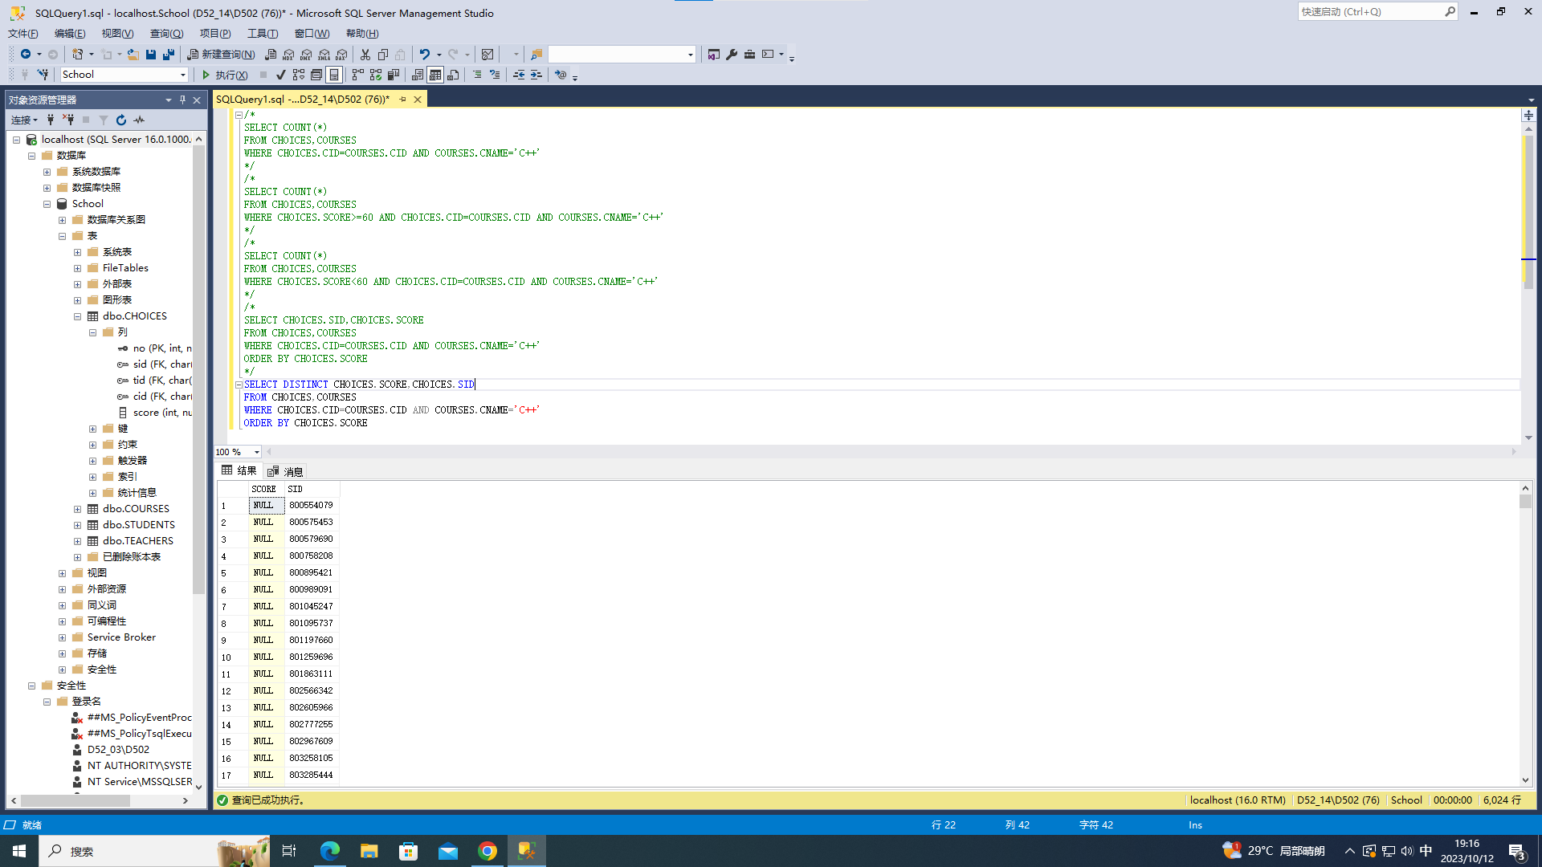**

**这样加将结果与上一问一致，因为sid不同不能被合并**

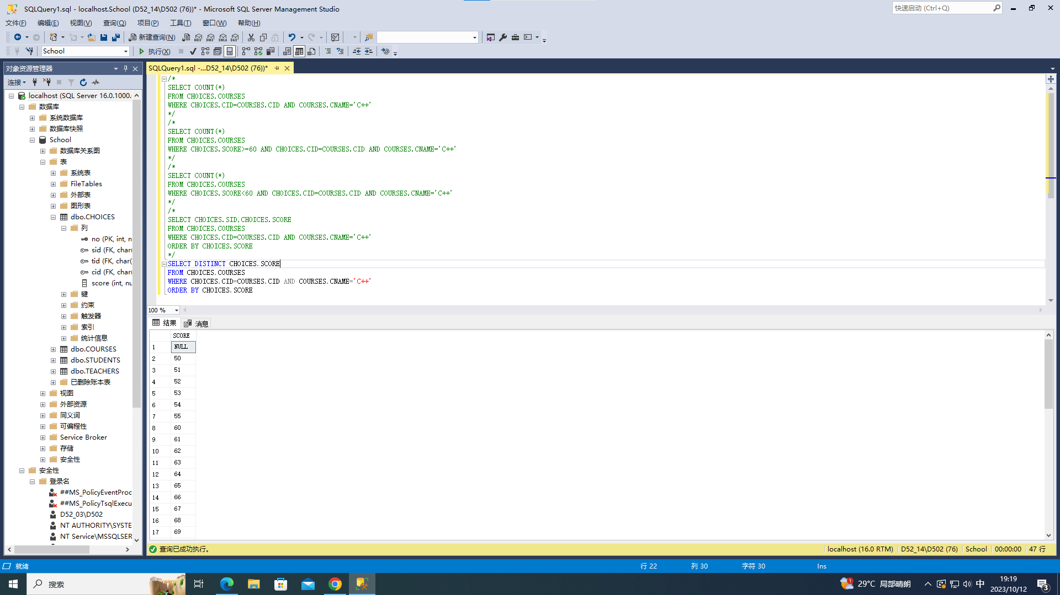

**只查询score用distinct，可见NULL的被合并了**

**(4)按年级对所有的学生进行分组，能得到多少个组?与现实的情况有什么不同?**

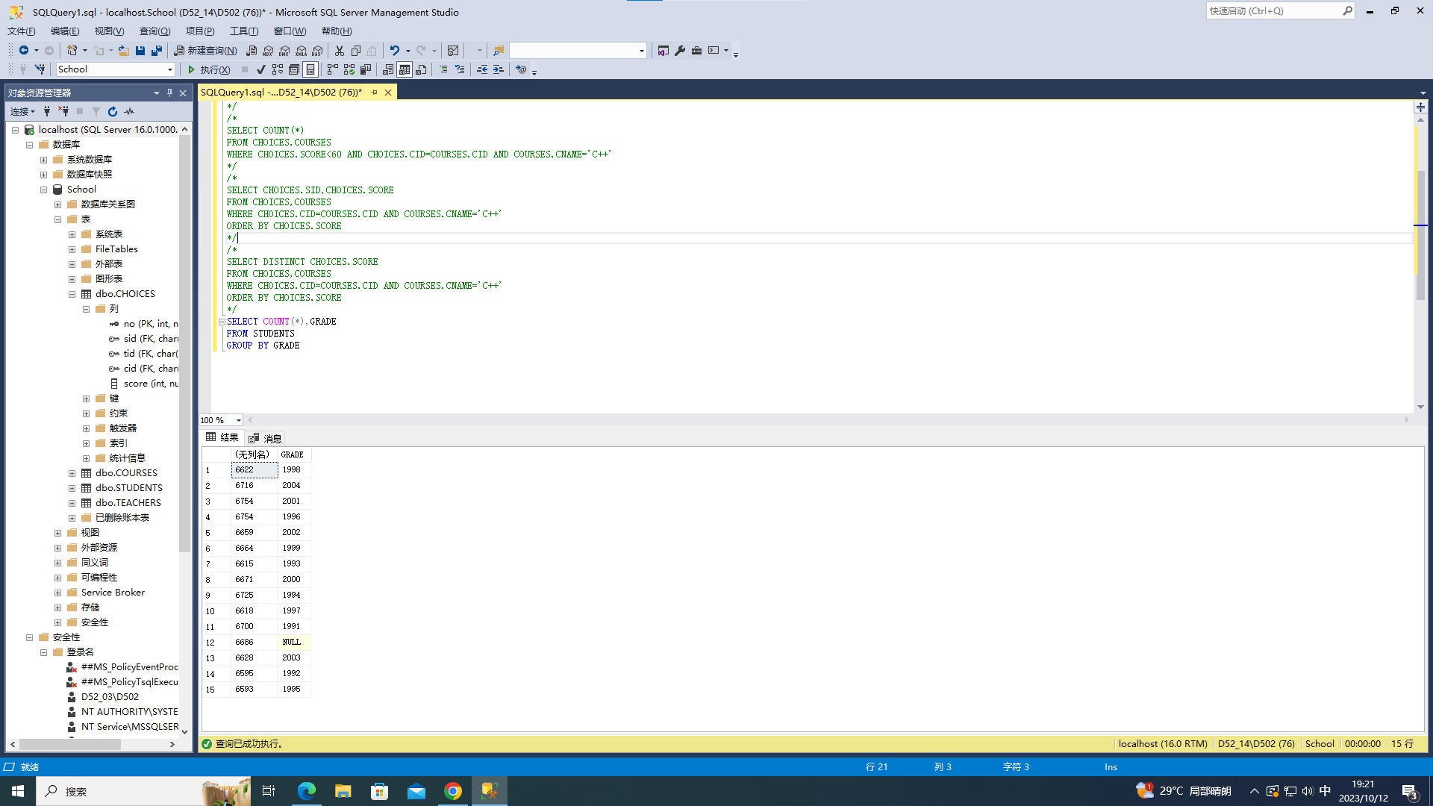

**由15组，与现实情况相比，NULL的也为1组**

**结论:当查询结果存在取值为NULL的项时，分组时，取NULL值的会被当作一个分组。  
(5)结合分组,使用集合函数求每个课程选修的学生的平均分,总的选课记录数,最高成绩,最低成绩,讨论考察取空值的项对集合函数的作用的影响。**

**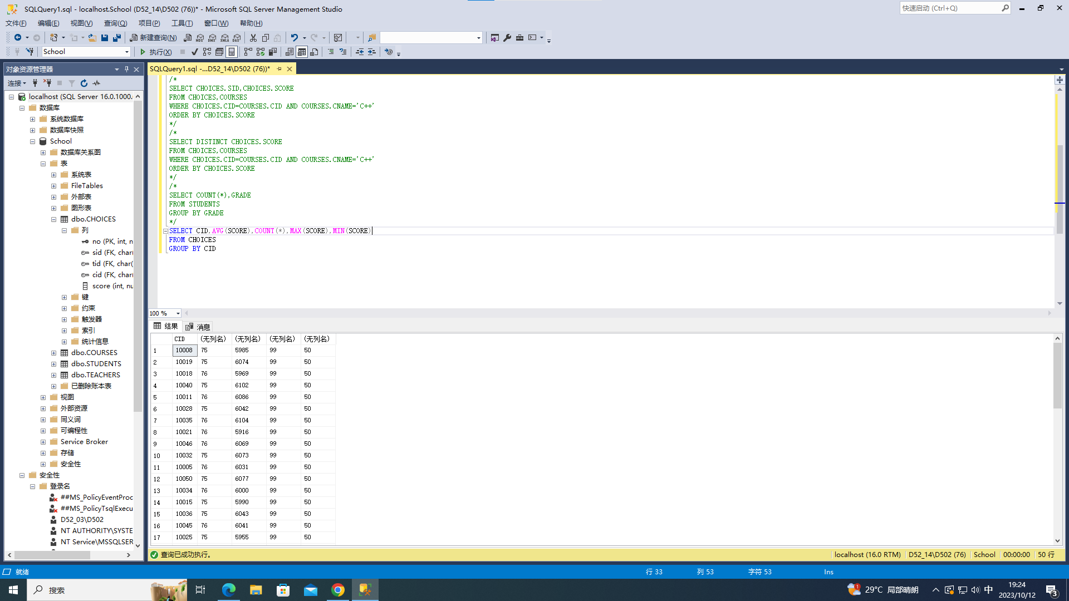  
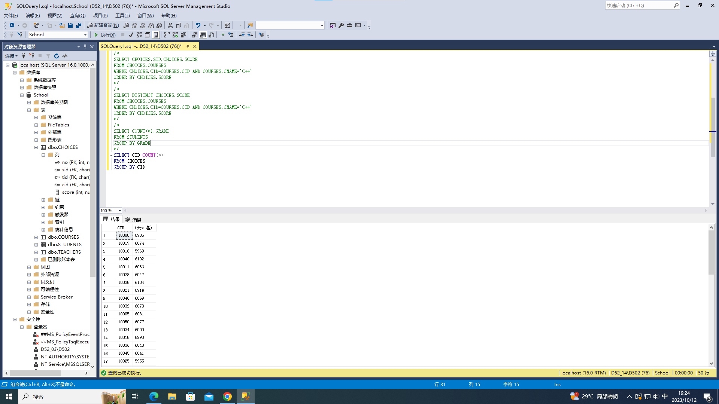**

**比较上面两种结果，可以发现计算平均数、最大值、最小值时NULL没有被计算，而count是计算了NULL**

**结论:除了COUNT(*)计算元组时要把取空值的项计算进去，其他的集合函数都忽略了取空值的项。**

1. **采用嵌套查询的方式,利用比较运算符和谓词ALL的结合来查询表 STUDENTS中最晚入学的学生年级。当存在 GRADE取空值的项时,考虑可能出现的情况,并解释。**

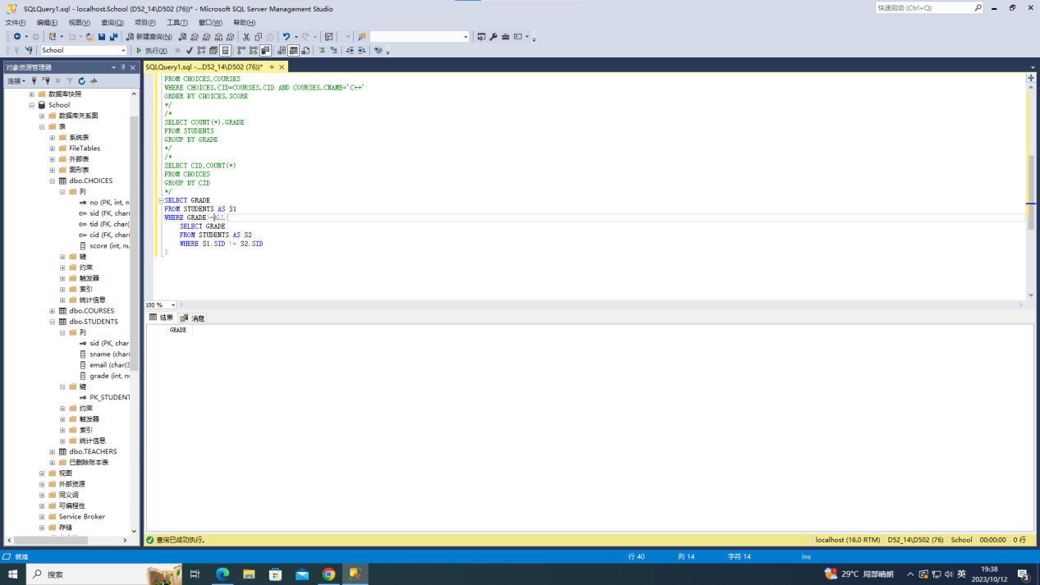

**可以发现这样查询为空，这是因为 NULL不能与ALL比较符一起使用**

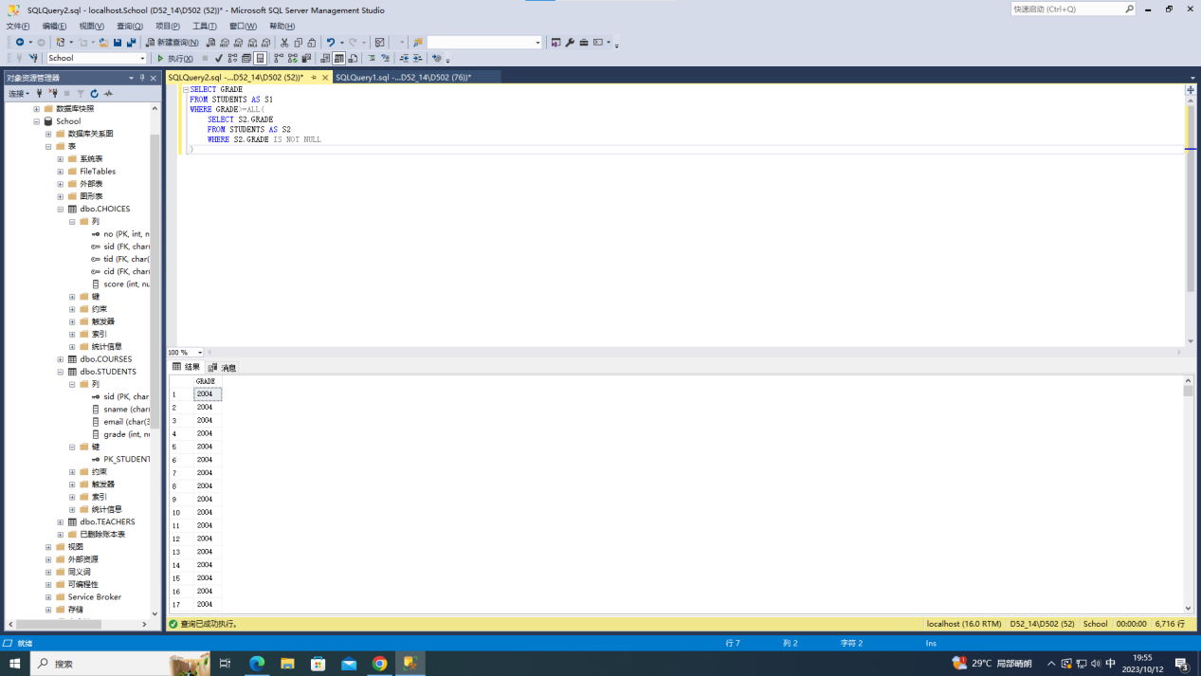

**去除NULL，可以发现可以成功查询出最晚年级为2004**